Министерство науки и высшего образования РФ

Кафедра ТЕОРЕТИЧЕСКИХ ОСНОВ ЭЛЕКТРОТЕХНИКИ

Лабораторная работа № 2П
“ Моделирование поля системы проводящих заряженных тел”

Выполнил:
Группа:
Бригада:
Подпись студента:
Дата выполнения:
Дата защиты:
Оценка:
Проверил:
Подпись преподавателя:

Москва 2020
Лабораторная работа № 2П
Моделирование поля системы проводящих заряженных тел

Цель работы
Физическое и математическое (компьютерное) моделирование электростатических полей воздушных и кабельных линий электропередачи. Определение емкостей и частичных емкостей этих объектов, сравнение результатов моделирования с данными расчета емкостей по аналитическим выражениям.
Ключевые слова: линия электропередачи, провод, кабель, электростатическое поле, потенциал, потенциальные коэффициенты, коэффициенты электростатической индукции, емкость, частичные емкости.
Теоретическая справка
Задача моделирования - создание физических и компьютерных моделей кабелей и систем параллельных длинных проводов, определение емкостей и частичных емкостей этих объектов и выявление факторов, влияющих на параметры этих объектов. В работе физическое моделирование осуществляется для двухпроводной линии и двухпроводной линии над землей. Для трехжильного кабеля проводится физическое и компьютерное моделирование.
Двухпроводная линия - система двух длинных параллельных проводов радиусом и - расстоянием между геометрическими осями этих проводов (рис. 1,а). Поле линии электропередачи вне сечения проводов совпадает с полем двух линейных проводов , оси которых, называемые электрическими осями проводов, не совпадают с геометрическими осями проводов (рис. 1,б). Справедливо следующее соотношение между координатами электрических () и геометрических () осей: . Емкость воздушной двухпроводной линии на единицу длины . Если , то смещением электрических осей можно пренебречь (), погонная емкость двухпроводной линии , потенциал в любой точке поля можно определять по формуле , где , - расстояние от точки наблюдения поля до геометрических центров проводов. При константа . Линейная плотность заряда , где - напряжение между проводами.
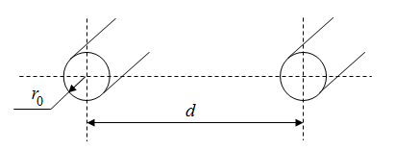
а)
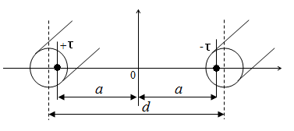
б)
Рис. 1. Двухпроводная линия
Для системы длинных n-параллельных заряженных проводов на основании принципа суперпозиции потенциал в любой точке А (вне проводов) можно представить как сумму потенциалов, обусловленных каждой системой в отдельности:
,
причем каждая составляющая пропорциональна соответствующему заряду системы:
; ; …; .
Полагая, что точка А расположена сначала на проводе 1, затем на проводе 2 и т.д., для системы n-заряженных проводов () получаем формулы Максвелла с потенциальными коэффициентами:
(1)
Система уравнений (1) позволяет решить задачу о распределении потенциалов в системе проводов, если известны их линейные заряды и коэффициенты . Потенциальные коэффициенты зависят от формы и размеров проводящих тел, их взаимного расположения и от ε_{r} - диэлектрической проницаемости среды.
Нередко возникает обратная задача: известны потенциалы проводов, требуется найти их линейные заряды. Решая (1) относительно зарядов, получим:
(2)
Коэффициенты называют коэффициентами электростатической индукции, они имеют размерность погонной емкости и поэтому называются также емкостные коэффициенты, собственные и взаимные . На практике собственный коэффициент электростатической индукции может быть найден, если принять, что потенциалы всех проводов, кроме i –го провода, равны нулю. Тогда , если . Взаимный коэффициент электростатической индукции определяется из опыта , если . При этом , .
Наиболее важной является форма записи уравнений, в которой заряд каждого тела выражается не через потенциалы тел, а через разность потенциалов данного тела и других тел, в том числе Земли ():
(3)
Коэффициенты в уравнениях (3) называются частичными емкостями. Различают собственные $C_{\text{ii}}$ и взаимные $C_{\text{ik}}$частичные емкости. Имея схему включения частичных емкостей, можно выразить заряд каждого провода через потенциалы. Все частичные емкости положительны и могут быть определены через коэффициенты электростатической индукции:
.
В соответствии с принципом взаимности , , .
На Рис. 2 изображено сечение трехжильного кабеля и собственные и взаимные частичные емкости трехжильного кабеля. Для трехжильного кабеля, полагая потенциал оболочки кабеля равным , система уравнений с частичными емкостями (на единицу длины) имеет вид:
Система трехжильного кабеля является симметричной, т.е. и .
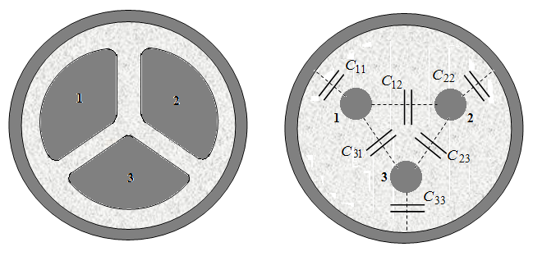
Рис.2. Трехжильный кабель
На рис. 3,а изображена двухпроводная линия над Землей. Пусть - заряд первого провода на единицу длины, - заряд второго провода на единицу длины, $r_{0}$ - радиус проводов. Задана высота подвеса каждого провода $h_{1}$, $h_{2}$ и $d$- расстояние между проводами. Расчет поля двухпроводной линии над землей решается методом зеркальных изображений (следствие теоремы единственности решения) и совпадает с полем двух двухпроводных линий () (), расположенных зеркально относительно друг друга (Рис. 3,б) для области вне проводов и в верхней полуплоскости.
Для двухпроводной линии потенциалы на поверхности проводов могут быть выражены через потенциальные коэффициенты:
.
Потенциальные коэффициенты определяются следующим образом:
, $⇒$ ;
, $⇒$ .

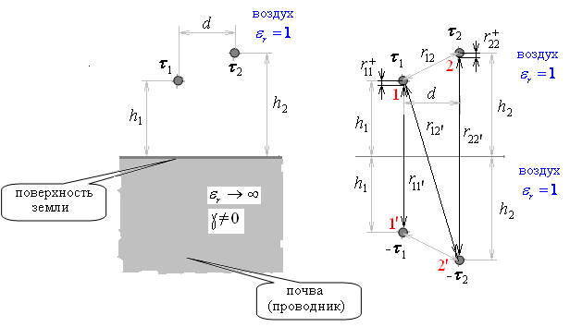
а) б)
Рис. 3. Двухпроводная линия над землей
Потенциал 1-го провода, обусловленный полем 2-го провода и его зеркальным изображением при отсутствии заряда на 1-м проводе определяется как , следовательно ; аналогично .
Расстояния , $r_{12^{'}}$, рассчитываются по заданным $h_{1}$, $h_{2}$ и $d$.
Если $h_{1}=h_{2}=h$, то потенциальные коэффициенты , .
Для системы проводов, не имеющих гальваническую связь с Землей ($τ_{1}+τ_{2}=0$) можно определить рабочую емкость на единицу длины (погонную емкость) [Ф/м].
При равенстве $h_{1}=h_{2}=h$ погонная емкость .
Уравнения с частичными емкостями для двухпроводной линии над Землей имеют вид:
.
Делая перегруппировку членов в уравнениях с частичными емкостями с учетом , получаем
.
Таким образом, , , , .
Рабочая емкость в таком случае может быть представлена как эквивалентная емкость трех частичных емкостей (Рис. 4):
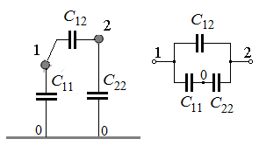
Рис. 4. Схема подсоединения частичных емкостей при расчете емкости двухпроводной линии с учетом влияния Земли
Метод зеркальных изображений в общем случае может быть применен для расчета поля n-проводной линии над Землей.

Подготовка к работе
- Рассчитать погонную емкость двухпроводной линии с учетом и без учета смещения электрических осей (Рис.1). Геометрические размеры заданы в Таблице 1 и выбираются по номеру бригады. Найти относительную погрешность определения .
- Рассчитать рабочую емкость, потенциальные коэффициенты , коэффициенты электростатической индукции и частичные емкости , на единицу длины двухпроводной линии с учетом влияния земли (Рис. 2).
Таблица 1
№ варианта | 1 | 2 | 3 | 4 | 5 | 6 | 7 | 8 | 9 | 10 | 11 | 12
d, м | 1 | 1,5 | 2 | 2,5 | 1 | 1,5 | 2 | 2,5 | 1 | 1,5 | 2 | 2,5
r₀, мм | 1,5 | 1,5 | 1,5 | 1,5 | 1,5 | 1,5 | 1,5 | 1,5 | 1,5 | 1,5 | 1,5 | 1,5
h₁= h₁= h, м | 3 | 3,5 | 4 | 4,5 | 5 | 5,5 | 3 | 3,5 | 4 | 4,5 | 5 | 5,5
- Нарисовать измерительные схемы для определения частичных проводимостей системы двухпроводной линии. Записать формулу для расчета частичных емкостей через частичные проводимости, рабочей емкости на единицу длины.
- Нарисовать измерительные схемы для определения частичных проводимостей трехжильного кабеля. Записать формулу для расчета частичных емкостей через частичные проводимости, зарядов каждой жилы на единицу длины.

Вопросы для допуска студентов к работе

- Какова последовательность выполнения лабораторной работы?
- Какова взаимосвязь зарядов и потенциалов тел, выраженная через:
- потенциальные коэффициенты,
- коэффициенты электростатической индукции,
- частичные емкости.
- Какие граничные условия должны быть выполнены при исследовании поля двухпроводной линии (Рис. 1)? Какие граничные условия выполняются в поле физической модели? Качественно изобразите картину поля. Каково положение плоскости нулевого потенциала?
- Какие граничные условия должны быть выполнены при исследовании поля двухпроводной линии над Землей (Рис. 3)? Какие граничные условия выполняются в поле физической модели? Качественно изобразите картину поля. Каково положение плоскости нулевого потенциала?
- Может ли электрическая ось провода располагаться вне его сечения? Как учесть смещение электрических осей при расчете поля двухпроводной линии над Землей? Изменяется ли расстояние между геометрической и электрической осями провода при изменении высоты его подвеса над поверхностью Земли?
- Запишите систему с потенциальными коэффициентами для трехпроводной воздушной линии над землей. Как определить потенциальные коэффициенты этой системы? Возможно ли выполнение соотношений ; ?
- При каком условии выполняется соотношение и для трехжильного кабеля?
- Какие данные необходимы для компьютерного расчета коэффициентов электростатической индукции и частичных емкостей трехфазного кабеля.

Параметры физических аналоговых моделей
Провода моделируются металлическими цилиндрами диаметра мм. Расстояние между цилиндрами, моделирующими провода, мм. Расстояние между цилиндрами и металлическим бруском, моделирующим поверхность земли, мм.

Рабочее задание
Физическое моделирование:
- Установить в центре листа проводящей бумаги электроды в соответствии с заданной геометрией двухпроводной линии. Собрать схему для измерения проводимости G₀ системы (Рис. 5). В качестве Rизм= 1 Ом выбрать резистор из модуля РЕЗИСТОРЫ И РЕАКТИВНЫЕ ЭЛЕМЕНТЫ. Измерить сопротивление резистора с помощью мультиметра в режиме измерения сопротивления. В дальнейшем в расчетах использовать измеренное значение сопротивления Rизм. В качестве источника взять регулируемый источник постоянного напряжения из блока МОДУЛЬ ПИТАНИЯ UZ4. Установить с помощью мультиметра в режиме измерения постоянного напряжения U=10 B.
Измерить напряжение на резисторе Rизм, определить ток в цепи I, рассчитать проводимость модели G=I/U. Принять G=G₀ и определить по найденному значению емкость С₀. Осуществить переход от найденного значения емкости С₀ к емкости объекта оригинала . При расчете емкостей и частичных емкостей принять γ=2,5·10⁻³ См/м (, полученной в работе №1П). Сравнить полученное значение со значение, рассчитанным в п.1 Подготовки к работе.
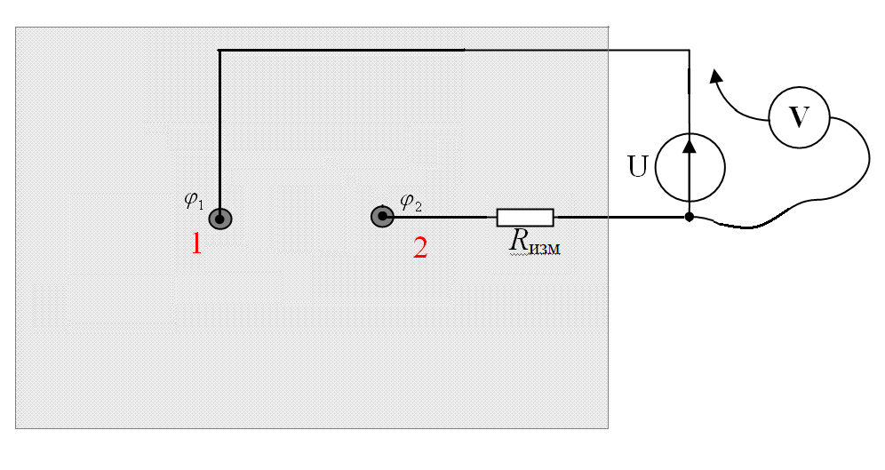
Рис. 5
- Установить на листе проводящей бумаги электроды в соответствии с заданной геометрией двухпроводной линии над землей (Рис. 2), для этого дополнительно установить на бумаге вплотную к ее кромке два электрода-бруска, моделирующих землю. Электроды необходимо вплотную сдвинуть концами друг к другу и соединить между собой проводом. По методике, изложенной в п.1, измерить ток цепи I, рассчитать проводимость модели G=I/U. Принять G=G₀ и определить по найденному значению емкость С₀ с учетом влияния земли. Сравнить значения емкостей, полученные в п.1 и п.2 Рабочего задания.
Собрать схемы для измерения частичных токов и определения частичных проводимостей системы (Рис. 6 а, б).
Выполнив измерения частичных токов (по напряжению на Rизм), рассчитать частичные проводимости модели, по ним определить частичные емкости объекта оригинала по формулам перехода
Сравнить полученные значения со значениями, рассчитанными в п.2 Подготовки к работе.
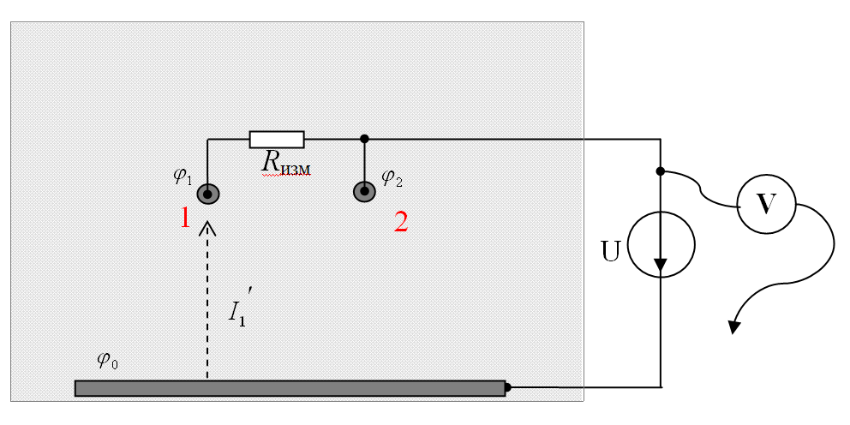
, ; $I_{1^{′}}=G_{\text{11}}U$
а) измерительная схема для определения $G_{\text{11}}$
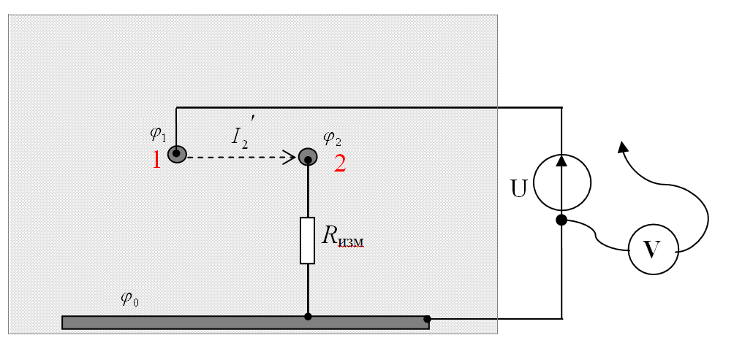
, ; $I_{2^{′}}=−G_{\text{21}}U$
б) измерительная схема для определения
Рис. 6
- Установить на листе проводящей бумаги электроды в соответствии с геометрией трехжильного кабеля (Рис. 7). В соответствии с измерительными схемами Рис.6 а, б, в определить частичные проводимости на единицу длины трехжильного кабеля. По результатам эксперимента определить частичные емкости С_{ij} на единицу длины кабеля, связывающие его потенциалы и линейные плотности зарядов проводов .

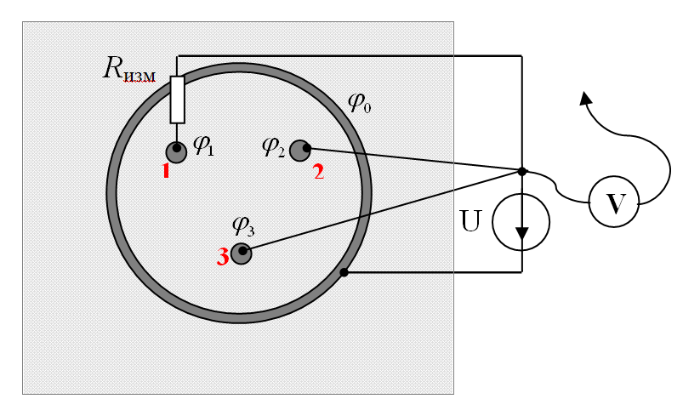
, ; $I_{1^{′}}=G_{\text{11}}U$.
а) измерительная схема для определения собственной проводимости $G_{\text{11}}$
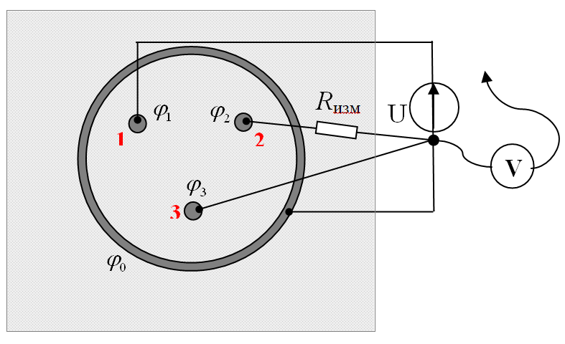
, ; $I_{2^{′}}=G_{\text{21}}U$.
б) измерительная схема для определения проводимости $G_{\text{21}}=G_{\text{12}}$
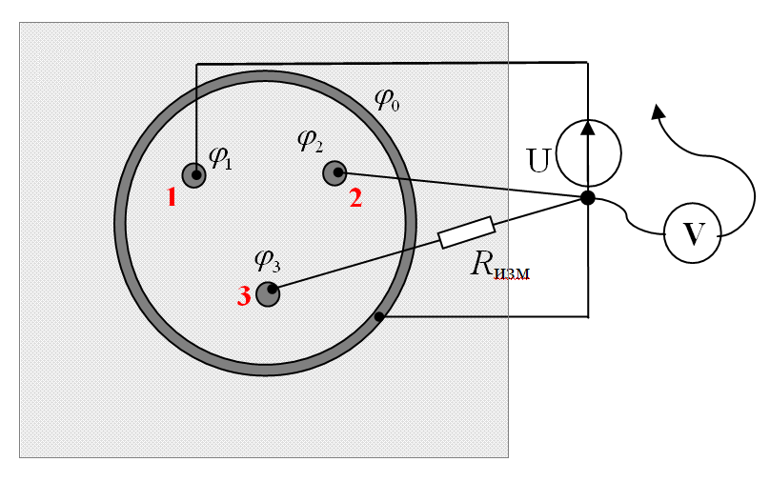
, ; $I_{3^{′}}=G_{\text{31}}U$.
в) измерительная схема для определения проводимости $G_{\text{31}}=G_{\text{13}}$
Рис. 7

- Снять эквипотенциали поля трехжильного кабеля при условии, что В, В (Рис. 8), соответствующие 20%, 40%, 60%, 80% от приложенного напряжения.
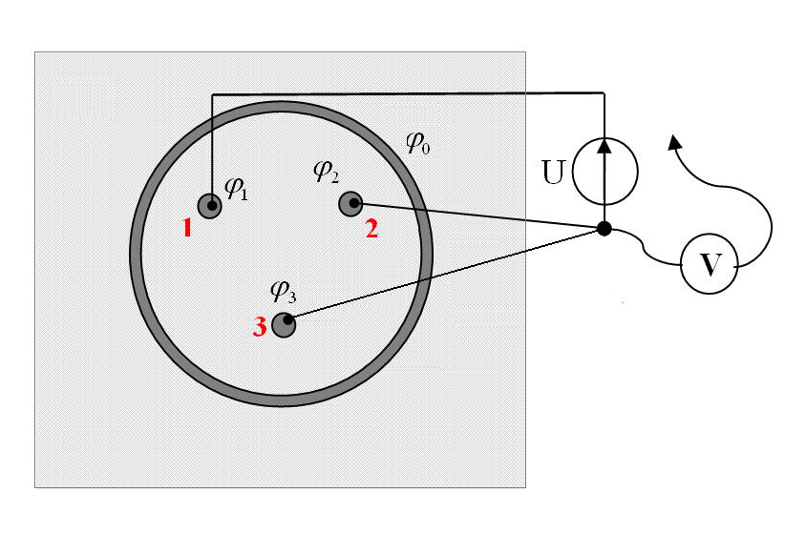
Рис. 8.

Дополнить картину эквипотенциалей силовыми линиями. Измерить и записать потенциал электрода, моделирующего оболочку кабеля в этом эксперименте.

Протокол измерений к работе №2П.

Сопротивление измерительного резистора R_{изм} =______ Ом.
№ опыта | U, В | U_{Rизм}, В | I', А/м | , [См/м]
1
_{эксп} = __________ Ф/м _{теор} = __________ Ф/м
№ опыта | U, В | U_{Rизм}, В | I'₁, А/м | , [См/м]
2а
№ опыта | U, В | U_{Rизм}, В | I'₂, А/м | , [См/м]
2б
_{эксп} = __________ Ф/м _{теор} = __________ Ф/м
_{эксп} = __________ Ф/м _{теор} = __________ Ф/м

№ опыта | U, В | U_{Rизм}, В | I'₁, А/м | , [См/м] | , [Ф/м]
3а
№ опыта | U, В | U_{Rизм}, В | I'₂, А/м | , [См/м] | , [Ф/м]
3б
№ опыта | U, В | U_{Rизм}, В | I'₃, А/м | , [См/м] | , [Ф/м]
3в

№ опыта | , В | , В | , В | , В
4

Компьютерное моделирование
Для заданных геометрических размеров, значения диэлектрической проницаемости изоляции и потенциалов жил трехжильного кабеля относительно его оболочки рассчитываются коэффициенты электростатической индукции, частичные емкости жил кабеля, строится картина поля и для одного электрода - картина распределения свободного поверхностного заряда. В лабораторной работе для расчета электростатического поля используется программа ANSYS.

МЕТОДИЧЕСКИЕ УКАЗАНИЯ
по выполнению расчетов в программном комплексе ANSYS

1. Настройка программы
1.1. Запустить программу Interactive. В открывшемся окне ввести имя рабочего файла и имя папки, где будет размещен этот файл и файлы с вспомогательными данными С:\Е09, после чего нажать кнопку Run.
1.2. В загрузившейся программной среде ANSYS выбрать пункт Preferences основного меню (Main Menu - зеленого цвета). В открывшемся окне установить галочку в пункте Electric и нажать кнопку Ok.
1.3. Для задания типов конечных элементов (КЭ) перейти в меню Preprocessor и выбрать пункт Element type, в открывшемся меню выбрать пункт Add/Edit/Del и в открывшемся окне нажать кнопку Add. После этого откроется окно со списком доступных КЭ: выбрать раздел Electrostatic и название "2D Quad 121" КЭ, соответствующего этому типу; после чего нажать Ok.
1.5. Задание свойств материалов: в меню Preprocessor выбрать пункт Material Props, а в открывшемся подменю - пункт Isotropic раздела Constant. Появится окно с запросом на ввод номера для материала - задать 1 и нажать Ok после чего в появившемся окне задать значение электрической проницаемости материала PERX. После того, как все данные введены, нажать Ok.
2. Создание геометрической модели
2.1. Для загрузки геометрической модели из командного файла ANSYS следует в “Utility Menu”(верхнее меню серого цвета) выбрать пункт "File" , затем "Read Input from", в открывшемся окне выбрать файл 3phase.txt (С:\Е09) и нажать Ok.
3. Создание разбиения
3.1. Задать максимальный размер ребер для конечных элементов, лежащих на границах раздела сред. Для этого использовать подменю Size Controls раздела Meshing меню Preprocessor; в открывшемся подменю выбрать пункт All Lines раздела Lines. В окне с запросом задать значение переменной SIZE 0.01. Затем нажать Ok.
3.2. Создание сетки КЭ - выбрать подменю Mesh раздела Meshing меню Preprocessor и пункт Free раздела Areas. В появившемся окне выбора геометрических элементов с помощью мыши выбрать область, соответствующую диэлектрику, и нажать Ok.
4. Вычисление емкостных коэффициентов
4.1. Для того чтобы автоматически вычислить емкостные коэффициенты, надо задать все наборы узлов КЭ, соответствующих электродам. Для этого надо циклически для каждого электрода выполнить следующие действия:
а) в меню "Select" (“Utility Menu”) выбрать пункт "Entities";
б) в открывшемся окне в 1-м списке выбрать "Lines" и во 2-м - "By Num/Pick", затем нажать Ok;
в) появится окно выбора геометрических элементов, с помощью которого надо выбрать все линии, принадлежащие данному электроду, и нажать Ok;
г) убедитесь, что выбраны только нужные линии - в меню "Plot" (“Utility Menu”) выберите
пункт "Lines";
д) в меню "Select" выбрать пункт "Entities";
е) в открывшемся окне в 1-м списке выбрать "Nodes" и во 2-м - "Attached to", установить указатель "Lines, All" ,нажать Ok;
ё) убедитесь, что выбраны только нужные узлы - в меню "Plot" выберите пункт "Nodes";
ж) в подменю "Comp/Assembly" меню "Select" выбрать пункт "Create component";
з) в открывшемся окне ввести имя создаваемого электрода (имя должно состоять из буквенной части, общей для всех электродов и номера - например, e1, e2, e3, е4) и нажать Ok;
и) в подменю "Pick Comp/Assembly" подменю "Comp/Assembly" меню "Select" выбрать пункт "From Full";
й) в появившемся окне выбора геометрических элементов с помощью нажатия левой кнопки мыши в любом месте графического окна выберите выделенные ранее узлы и нажмите Ok;
к) убедитесь, что электрод создан правильно - в меню "Plot" выберите пункт "By name/number" подменю "Components", в открывшемся окне нажмите Ok;
л) в открывшемся окне выберите нужный компонент и нажмите Ok;
м) в меню "Select" выберите пункт "Everything";
н) в меню "Plot" выберите пункт "Lines". Повторить пункты а)-н) еще для 2 жил и оболочки.
4.2. Перейдите в меню Solution (Main Menu)и выберите пункт Electromagnet. В открывшемся подменю выберите пункт Capac Matrix. В открывшемся окне следует задать значения следующих переменных:
Symfac - 1;
Condname - буквенная часть имени электродов;
Capname - имя матрицы емкостных коэффициентов – произвольное (вводятся только латинские символы);
Ncond - число электродов - 4;
Grndkey - 0.
Нажмите Ok. После окончания расчета будет выведено окно, содержащее рассчитанные емкостные коэффициенты (первая матрица коэффициентов β) и частичные емкости (вторая матрица коэффициентов с).
5. Задание граничных условий и решение
5.1. Для настройки программы на решение задачи следует перейти в меню Solution и выбрать пункт New Analysis. В открывшемся окне надо указать тип анализа - установившийся режим (Steady State) и нажать Ok.
5.2. В меню Solution перейти к подменю Apply раздела Loads и, затем выбрать пункт Boundary. В открывшемся подменю выбрать пункт On Lines раздела Voltage и, с помощью окна выбора геометрических элементов выбрать линии первого внутреннего электрода, нажать кнопку Ok, в окне запроса ввести значение потенциала (10 В) и нажать Apply. Повторить действия для второго (0 B) и третьего(0 B) внутренних электродов и для внешнего электрода (значение измеренное при физическом моделировании) и нажать кнопку Ok.
5.3. Для того чтобы решить задачу, в меню Solution в разделе Solve выбрать пункт Current LS.
6. Обработка результатов
6.1. Для работы с результатами расчета перейти в меню Genereral Postproc (Main Menu).
6.2. Для вывода распределения потенциала перейти в подменю Plot Results меню Genereral Postproc и выбрать пункт Nodal Solution раздела Contour Plot. В открывшемся окне выбрать в левом списке DOF solution, а в правом – Elec poten VOLT. Нажать кнопку Ok.
6.3. Для вывода распределения модуля напряженности электрического поля перейти в подменю Plot Results меню Genereral Postproc и выбрать пункт Nodal Solution раздела Contour Plot. В открывшемся окне выбрать в левом списке Flux&Gradient, а в правом - EFSUM (или DSUM для прорисовки распределения модуля вектора электрического смещения). Нажать кнопку Ok.
6.4. Для прорисовки векторов поля в виде стрелок следует выбрать пункт Predefined раздела Vector Plot того же подменю и выполнить аналогичные действия.
6.5. Для вывода распределения свободного поверхностного заряда на произвольном электроде следует вернуться к меню General Postproc и выбрать пункт Path Operations.
6.6. В меню “Select” (Utility Menu – стандартная Windows панель меню серого цвета) выбрать пункт “Entities…” . В открывшемся окне следует выбрать в первом списке – Lines, во втором – By num/pick и нажать Ok. В появившемся окне выбора геометрических элементов следует выбрать линии, составляющие внутренний электрод и нажать кнопку Ok.
6.7. В меню “Select” выбрать пункт “Entities…” . В открывшемся окне следует выбрать в первом списке – Nodes, во втором – Attached to, выбрать пункт Lines, all нажать Ok.
6.8. В подменю Path Operations выбрать пункт Define Path и в следующем подменю выбрать пункт By Nodes.
6.9. Отобразить узлы внутреннего электрода – в меню “Plot” выбрать пункт “Nodes”. С помощью открывшегося окна выбора геометрических элементов следует выбрать один за другим, по порядку все узлы, лежащие на внутреннем электроде (если пропустили точку при выборе элементов, надо поставить метку в окошке Unpick слева от рабочей области, тогда можно будет снять выделение с пропущенного участка, затем снова выбрать pick и продолжить выделение. Каждая точка должна быть выбрана только 1 раз, при повторном выборе метка снимается, поэтому необходимо следить чтобы на одну точку не попасть дважды, если такое случилось надо снять одно выделение Unpick) , затем нажать Ok. В появившемся окне задать произвольное имя для контура и нажать Ok.
6.10. В меню “Select” выбрать пункт “Everything”.
6.11. Вернуться к меню Path Operations и выбрать пункт Map onto Path. В открывшемся окне в левом списке выбрать пункт Flux&Gradient, а в правом - DSUM для построения распределения нормальной составляющей вектора электрического смещения на поверхности электрода и нажать Ok.
6.12. Для построения распределения заряда нужно выбрать в разделе Plot (Path Item в разделе Path Operation) пункт On Graph. В открывшемся окне выделить DSUM и нажать Ok. В графическом окне будет построено распределение свободного поверхностного заряда вдоль границы электрода.
6.13. Для расчета заряда на электроде на единицу длины необходимо проинтегрировать свободный поверхностный заряд. Для этого следует выбрать пункт Integrate (Path Operation) и в открывшемся окне задать произвольное имя переменной, в которой будет сохранено полученное значение (например, Qe); выбрать в списке интегрируемых величин DSUM, а в списке переменных интегрирования - S (длина контура интегрирования). Затем следует нажать кнопку Ok. Для вывода полученного значения необходимо выбрать пункт List Path Item и в открывшемся списке выбрать переменную Qe. В открывшемся окне будет выведена распечатка значений Qe во всех точках интегрирования. Следует перейти к последнему значению - это будет полный интеграл по
поверхности электрода.
7. Сохранение результатов работы
7.1. В Utility Menu выбрать пункт "File" и, для сохранения под заданным в программе Interactive именем (см. раздел 1.1) нажать "Save as Jobname.db", для изменения имени файла - "Save as...".

Вопросы для защиты лабораторной работы.
- Определить погонную емкость двухпроводной линии над Землей с заданным радиусом мм и расстоянием между геометрическими осями мм с учетом и без учета смещения электрических осей.
- Определить рабочую емкость двухпроводной линии радиусом мм, расстоянием между геометрическими осями мм, находящейся на расстоянии мм над плоской проводящей поверхностью. При расчете пренебречь смещением электрических осей.
- Используя экспериментально определенные частичные проводимости системы цилиндров над плоской проводящей поверхностью (п. 2 Рабочего задания) и разность потенциалов между цилиндрами, определить ток утечки (на единицу длины) в этой системе.
- Используя экспериментально определенные частичные проводимости трехжильного кабеля (п. 3 Рабочего задания) и известные потенциалы электродов, моделирующих жилы и оболочку (п. 4 Рабочего задания), определить токи утечки , , (на единицу длины).
- Используя построенную картину поля трехжильного кабеля, рассчитать ток утечки, прошедший через электрод, имеющий больший потенциал ( В).
- Как измениться картина поля трехжильного кабеля, если принять В, В?

Литература

К.С. Демирчян, Л.Р. Нейман, Н.В. Коровкин, В.Л. Чечурин. Теоретические основы электротехники. Т.3. СПб. Питер, 2003.

